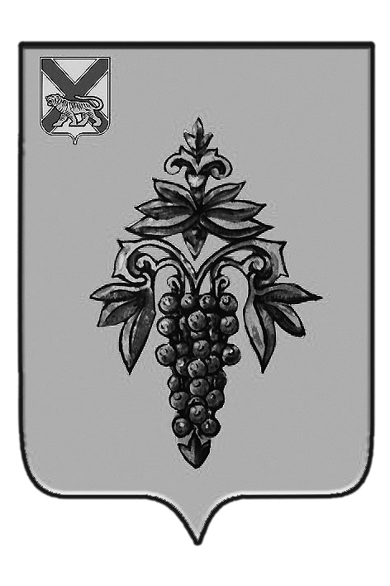

ДУМА

ЧУГУЕВСКОГО

МУНИЦИПАЛЬНОГО РАЙОНА

Р Е Ш Е Н И Е

От 25.05.2018 г. |  | № 348
«О внесении изменений в решение Думы Чугуевского муниципального района от 27 ноября 2015 года № 28 «О структуре администрации Чугуевского муниципального района»

В соответствии со статей 17 Устава Чугуевского муниципального района, Дума Чугуевского муниципального района

РЕШИЛА:
1. Внести в решение Думы Чугуевского муниципального района от 27 ноября 2015 года № 28 «О структуре администрации Чугуевского муниципального района» изменения, изложив раздел IV в следующей редакции:
«IV. ЗАМЕСТИТЕЛЬ ГЛАВЫ АДМИНИСТРАЦИИ:
1.Управления жизнеобеспечения;
2.Отдел по исполнению административного законодательства».
2. Настоящее решение вступает в силу с 01 июня 2018 года и подлежит официальному опубликованию.

Председатель Думы Чугуевского
муниципального района П.И.Федоренко

